珠海市慈善总会文件呈批表
2026-094
拟稿部门 | 办公室 | 拟稿日期 |  | 2026-07-10
拟稿人 | 李燕芳 | 密（急 ）
题 目 | 关于申请购置、升级设备的请示
部门核稿  意见 | [同意]  签名： 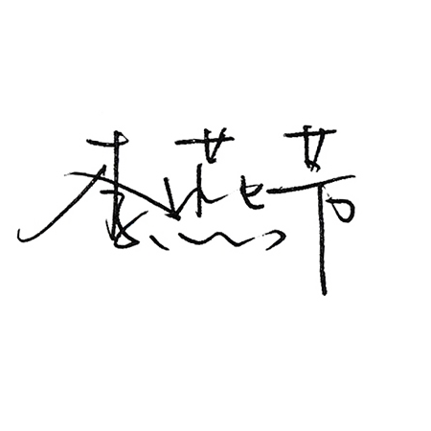 2026年 07月 10日
合规部审核 | [同意]  签名： 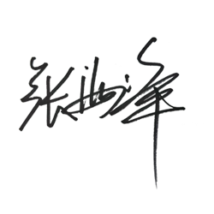 2026年 07月 10日
分管会领导审核 | [同意]  签名：  2026年 07月 10日
会长批示 | 签名： 年 月 日
印发时间 |  |  | 印发份数

